**分布式温控系统**

**用例模型说明书**

编写者：13班C组 –



王颖、吴振宇、王宇鹏、罗嘉文、黄斌

创建日期：2015年5月2日

版本修订记录

|  |  |  |  |  |  |
| --- | --- | --- | --- | --- | --- |
| 版本修订记录 | | | | | |
| 编号 | 日期 | 版本号 | 章节 | 编写者 | 说明 |
| 1 | 2015-5-2 | V1.0 | 3、6 | 吴振宇 |  |
| V1.0 | 4、5.4 | 王颖 |  |
| V1.0 | 5 | 王宇鹏 |  |
| V1.0 | 1、2、7 | 罗嘉文 |  |
| V1.0 | 7 | 黄斌 |  |
| 2 | 2015-5-4 | V1.0 | 0 | 王颖 | 合并并整理文档 |

**目录**

1.文档说明 1

1.1文档目的 1

1.2文档范围 1

1.3读者对象 1

1.4参考文档 1

1.5术语与缩写解释 2

2.项目背景 2

3.用例图 2

4.用例说明 3

4.1以中央空调为设计系统 3

4.1.1 Power supply之开机用例描述 3

4.1.2 Power supply之关机用例描述 4

4.1.3 Mode switch用例描述 6

4.1.4 Report gen用例描述 7

4.1.5 Room temperature monitor用例描述 8

4.1.6 power ctrl用例说明 9

4.1.7 Temperature ctrl用例说明 10

4.1.8 Initial target temp用例说明 12

4.2以从控机为设计系统 13

4.2.1 Power supply之开机用例说明 13

4.2.2 Power supply之关机用例说明 14

4.2.3 Temperatre regulation & Power conditioning用例说明 15

4.2.4 Tariff query用例说明 16

4.2.5 Room temperature query用例说明 17

5.领域模型图 18

5.1识别概念类 18

5.1.1使用概念类分类列表 18

5.1.2根据名词短语识别找出概念类 19

5.2添加关联 20

5.3添加属性 21

5.4中央空调系统领域模型图 23

6.系统顺序图 23

6.1中央空调系统 23

6.1.1 Mode switch系统顺序图 23

6.1.2 Report gen系统顺序图 24

6.1.3 Room temperature monitor系统顺序图 24

6.2 以从控机为设计系统 25

6.2.1 Power supply系统流程图 25

6.2.2 Temperature regulation系统流程图 25

6.2.3 Power conditioning系统流程图 26

6.2.4 Tariff query系统流程图 26

7.系统操作契约 27

7.1中央空调系统 27

7.2从控机系统 43

# 1.文档说明

## 1.1文档目的

此文档通过准确地描述用户需求中的功能需求，形成功能规格说明。

用例模型主要包括书写用例文本，详细描述所有成功和失败场景。同时，绘制用例图，用于对系统的功能以及与系统进行交互的外部事物（参与者）建模。描述出系统的参与者、用例、参与者之间的关系、参与者和用例之间的关系以及用例之间的关系，说明它们如何与系统交互，更易于对系统行为进行探讨和理解。这样，用户能理解未来的系统，开发者也能够正确地理解需求并实现系统。

## 1.2文档范围

根据用户需求绘出的分布式温控系统中央空调及其从控空调用例图，分析用例与参与者之间的框架结构关系，创建领域模型、描绘系统顺序图，对每个用例进行详细说明，。

## 1.3读者对象

该用例模型说明书可提供研发人员、测试人员、最终用户等相关人员阅读。

## 1.4参考文档

《分布式温控系统详细说明》

## 1.5术语与缩写解释

# 2.项目背景

某快捷廉价酒店响应节能绿色环保理念，推行自助计费式中央温控系统，使得入住的客户可以根据要求设定温度和风速的调节，同时可以显示所消耗的能量以及所需支付的金额。除此之外，酒店针对每个房间需要给出空调使用的详单方便客户退房时进行结账，以及酒店空调使用的各式统计报表。

# 3.用例图

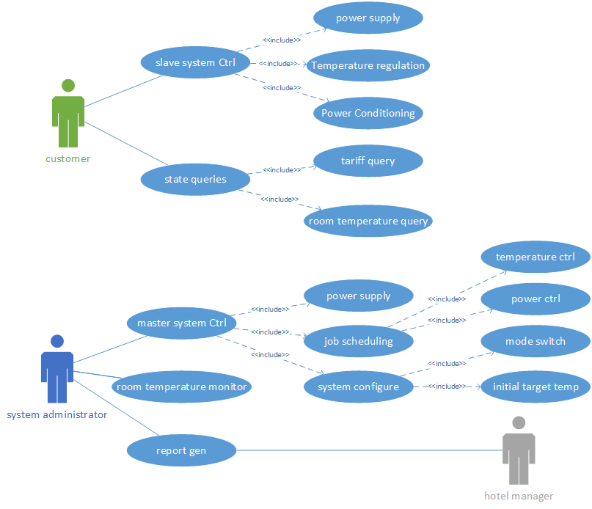

# 4.用例说明

## 4.1以中央空调为设计系统

### 4.1.1 Power supply之开机用例描述

|  |  |  |
| --- | --- | --- |
| **用例编号:** | | UC01 |
| **用例名称:** | | 开启中央空调 |
| **范围：** | | 中央空调的控制 |
| **级别：** | | 系统管理员级别 |
| **主要参与者:** | | 系统管理员 |
| **前置条件:** | | 中央空调硬件设备完好，没有故障，处于关闭状态，并且连上电源。 |
| **后置条件：** | | 处于开启状态。 |
| **主要成功场景:** | | |
| **1．** | 管理员按下中央空调开机键。 | |
| **2．** | 中央空调成功开机，进入登陆界面。 | |
| **3．** | 管理员输入密码。 | |
| **4.** | 系统显示欢迎界面，进入控制界面。 | |
| **扩展（或替代流程）:** | | |
| **\*a** | 任何时刻，中央空调出现故障（系统故障，断电），中央空调重启，进入步骤2。 | |
| **3a** | 系统验证输入的密码无效： | |
|  | 1．系统显示提示信息。 | |
|  | 2．管理员重新输入密码。 | |
|  | 3．系统验证密码有效，回到主要成功场景步骤4。 | |
|  | 3a.系统验证输入的密码无效，且验证次数小于3次：回到步骤3a的步骤1。 | |
|  | 3b.系统验证输入的密码无效，且验证次数等于3次：系统进行提示并关机。 | |

### 4.1.2 Power supply之关机用例描述

|  |  |  |
| --- | --- | --- |
| **用例编号:** | | UC02 |
| **用例名称:** | | 关闭中央空调 |
| **范围：** | | 中央空调的控制 |
| **级别：** | | 系统管理员级别 |
| **主要参与者:** | | 系统管理员 |
| **前置条件:** | | 中央空调处于开启状态。 |
| **后置条件：** | | 中央空调处于关闭状态。 |
| **主要成功场景:** | | |
| **1．** | 管理员按下中央空调关机键。 | |
| **2．** | 系统弹出登陆窗口。 | |
| **3.** | 管理员输入密码。 | |
| **4.** | 系统弹出窗口，询问是否确认要关闭中央空调系统。 | |
| **5.** | 管理员点击确认按钮。 | |
| **6．** | 中央空调关闭成功。 | |
| **扩展（或替代流程）:** | | |
| **3a** | 系统验证输入的密码无效： | |
|  | 1．系统显示提示信息。 | |
|  | 2．管理员重新输入密码。 | |
|  | 3．系统验证密码有效，回到主要成功场景步骤4。 | |
|  | 3a.系统验证输入的密码无效，且验证次数小于3次：回到步骤3a的步骤1。 | |
|  | 3b.系统验证输入的密码无效，且验证次数等于3次：系统进行提示并恢复控制界面。 | |
| **5a** | 1．点击取消则返回到之前状态。 | |
|  | 2．管理员未做任何动作： | |
|  | 2a.系统进行30s倒计时。 | |
|  | 2b.30s后管理员未作出任何动作则返回主菜单。 | |

### 4.1.3 Mode switch用例描述

|  |  |  |
| --- | --- | --- |
| **用例编号:** | | UC03 |
| **用例名称:** | | 中央空调模式选择 |
| **范围：** | | 中央空调的控制 |
| **级别：** | | 系统管理员级别 |
| **主要参与者:** | | 系统管理员 |
| **前置条件:** | | 中央空调处于开机状态，并进入控制界面。 |
| **后置条件：** | | 中央空调按照设置的参数工作。 |
| **主要成功场景:** | | |
| **1.** | 系统弹出窗口要求输入密码。 | |
| **2.** | 管理员输入密码。 | |
| **3．** | 系统弹出设置窗口。 | |
| **4．** | 系统管理员选择主机工作模式：制冷或供暖。 | |
| **5.** | 系统管理员设置初始温度。 | |
| **6.** | 系统管理员点击退出。 | |
| **7.** | 系统询问是否要保存更改后的设置。 | |
| **8.** | 系统管理员点击“是”。 | |
| **9.** | 设置窗口关闭。 | |
| **扩展（或替代流程）:** | | |
| **2a** | 系统验证输入的密码无效： | |
|  | 1．系统显示提示信息。 | |
|  | 2．管理员重新输入密码。 | |
|  | 3．系统验证密码有效，回到主要成功场景步骤3。 | |
|  | 3a.系统验证输入的密码无效，且验证次数小于3次：回到步骤2a的步骤1。 | |
|  | 3b.系统验证输入的密码无效，且验证次数等于3次：系统进行提示并死锁半小时内不允许更改设置。 | |
| **8a** | 管理员未做任何动作： | |
|  | a.系统进行30s倒计时。 | |
|  | b.30s后管理员未作出任何动作则默认不保存返回主菜单。 | |

### 4.1.4 Report gen用例描述

|  |  |  |
| --- | --- | --- |
| **用例编号:** | | UC04 |
| **用例名称:** | | 计费并产生报表 |
| **范围：** | | 中央空调系统 |
| **级别：** | | 系统管理员级别 |
| **主要参与者:** | | 系统管理员 |
| **前置条件:** | | 中央空调处于开启状态。 |
| **后置条件：** | | 无 |
| **主要成功场景:** | | |
| **1．** | 管理员点击“查看计费结果”选项。 | |
| **2．** | 系统弹出选择窗口。 | |
| **3.** | 管理员选择日费用、周费用、年费用或全部。 | |
| **4.** | 系统调用数据库查看各房间报表，显示计费结果。 | |
| **5.** | 管理员点击退出。 | |
| **6．** | 系统退出窗口。 | |
| **扩展（或替代流程）:** | | |
| **3a** | 1.管理员选择日费用，要求选择具体日期。 | |
|  | 2.管理员选择周费用，要求选择具体周次。 | |

### 4.1.5 Room temperature monitor用例描述

|  |  |  |
| --- | --- | --- |
| **用例编号:** | | UC05 |
| **用例名称:** | | 房间温度监控 |
| **范围：** | | 中央空调系统 |
| **级别：** | | 系统管理人员级别 |
| **主要参与者:** | | 系统管理人员 |
| **前置条件:** | | 中央空调处于开启状态。 |
| **后置条件：** | | 无 |
| **主要成功场景:** | | |
| **1．** | 管理员点击“查看各房间当前温度”选项。 | |
| **2．** | 系统向从控机发送请求要求建立连接。 | |
| **3.** | 连接建立，从控机向系统发送房间温度。 | |
| **4.** | 系统接受到数据后在界面显示。 | |
| **5.** | 每隔3s，从控机向系统发送一次当前的房间温度。 | |
| **6.** | 管理员点击关闭窗口。 | |
| **7.** | 系统询问是否确认关闭。 | |
| **8.** | 管理员点击确认。 | |
| **9.** | 窗口关闭，返回之前状态。 | |
| **扩展（或替代流程）:** | | |
| **3a** | 连接未建立，系统弹出窗口提示错误信息。 | |
| **8a** | 管理员未做任何动作： | |
|  | a.系统进行30s倒计时。 | |
|  | b.30s后管理员未作出任何动作则自动返回主菜单。 | |

### 4.1.6 power ctrl用例说明

|  |  |  |
| --- | --- | --- |
| **用例编号:** | | UC06 |
| **用例名称:** | | 接受风速控制请求 |
| **范围：** | | 中央空调系统 |
| **级别：** | | 用户目标级别 |
| **主要参与者:** | | 从控机 |
| **前置条件:** | | 中央空调和发出请求的从控机都处于开机状态。从控机能与中央空调建立连接，且从控机所在房间没有达到用户预设的目标温度。 |
| **后置条件：** | | 从控机根据中央空调发送的风速请求确认信息并工作。 |
| **主要成功场景:** | | |
| **1．** | 从控机向中央空调系统发送风速控制请求。 | |
| **2．** | 中央空调接收到请求包并向从控机发送确认信息。 | |
| **3．** | 从控机接收到中央空调的确认信息后调整风速并继续工作。 | |
| **扩展（或替代流程）:** | | |
| **1a** | 当从控机达到目标温度时不再向中央空调发送请求包并自动停止工作。 | |
| **2a** | 1.该从控机前面还有三台从控机正在请求中央空调控制，中央空调向从控机发送“等待”消息。 | |
|  | 2.当从控机偏离目标温度1℃时，中央空调重新向从控机发送确认请求信息。 | |

### 4.1.7 Temperature ctrl用例说明

|  |  |  |
| --- | --- | --- |
| **用例编号:** | | UC07 |
| **用例名称:** | | 接受温度控制请求 |
| **范围：** | | 中央空调系统 |
| **级别：** | | 用户目标级别 |
| **主要参与者:** | | 从控机 |
| **前置条件:** | | 中央空调和发出请求的从控机都处于开机状态。从控机能与中央空调建立连接，且从控机所在房间没有达到用户预设的目标温度。 |
| **后置条件：** | | 从控机收到中央空调的温控请求确认信息，包括允许/拒绝/排队3种情况。 |
| **主要成功场景:** | | |
| **1．** | 从控机向中央空调系统发送风温度控制请求。 | |
| **2．** | 中央空调接收到请求包并向从控机发送确认信息。 | |
| **3．** | 从控机接收到中央空调的确认信息后调整风速并继续工作。 | |
| **扩展（或替代流程）:** | | |
| **1a** | 从从控机发送过来的请求的目标温度与中央空调的当前工作模式矛盾 ，中央空调向从控机发送“拒绝”确认信息 。 | |
|  | 1.制冷时房间温度低于目标温度 | |
|  | 2.供热是房间温度高于目标温度 | |
|  | 3.目标温度不在中央空调的调节范围当中 | |
|  | 3a.制冷时低于18摄氏度，或者高于25摄氏度 | |
|  | 3b.供暖时低于25摄氏度，或者高于30摄氏度 | |
| **2a** | 当前中央空调已经正确接受到并开始处理三个从控机的目标温度请求 | |
|  | 1.中央空调向从控机发送“排队”确认信息 | |
|  | 2.当中央空调处理的请求的从控机数小于三个时，向从控机发送“允许”确认信息，并跳转到步骤3 | |

### 4.1.8 Initial target temp用例说明

|  |  |  |
| --- | --- | --- |
| **用例编号:** | | UC08 |
| **用例名称:** | | 设置初始温度 |
| **范围：** | | 中央空调系统 |
| **级别：** | | 系统管理人员级别 |
| **主要参与者:** | | 系统管理员 |
| **前置条件:** | | 中央空调处于工作状态。 |
| **后置条件：** | | 之后开机的从控机初始目标温度改变。 |
| **主要成功场景:** | | |
| **1.** | 管理员点击“更改初始目标温度”选项。 | |
| **2.** | 系统弹出设置窗口。 | |
| **3.** | 管理员手动更改初始目标温度。 | |
| **4.** | 管理员点击退出。 | |
| **5．** | 系统询问是否保存更改。 | |
| **6.** | 管理员点击确认。 | |
| **7．** | 系统退出窗口。 | |
| **扩展（或替代流程）:** | | |
| **3a** | 初始目标温度必须在18~30℃之间，否则系统提示错误。 | |
| **6a** | 管理员未做任何动作： | |
|  | a.系统进行30s倒计时。 | |
|  | b.30s后管理员未作出任何动作则不予保存自动返回主菜单。 | |

## 4.2以从控机为设计系统

### 4.2.1 Power supply之开机用例说明

|  |  |  |
| --- | --- | --- |
| **用例编号:** | | UC09 |
| **用例名称:** | | 开启从控机 |
| **范围：** | | 分布式温控系统中的从控机 |
| **级别：** | | 用户目标级别 |
| **主要参与者:** | | 用户 |
| **前置条件:** | | 中央空调处于工作状态，从控机能与中央空调建立连接。 |
| **后置条件：** | | 从控机处于工作状态，并从中央空调获取预置温度以及工作模式。 |
| **主要成功场景:** | | |
| **1．** | 用户按下从控机的开机键。 | |
| **2．** | 空调正常开启。 | |
| **3.** | 屏幕显示房间当前温度、风速大小。 | |
| **4.** | 从控机与中央空调连接后从中央空调获取预置温度以及工作模式。 | |
| **扩展（或替代流程）:** | | |
| **\*a** | 任何时刻，若中央空调关机，则从控机转为关机状态。 | |
| **1a** | 1．若从控机没有反应，再次按开关键尝试重新开启。 | |
|  | 2．多次尝试失败则判定空调出现故障。 | |
| **3a** | 屏幕没有显示房间当前温度，提示温度传感器出现障碍。 | |
| **4a** | 无法获取预置温度和工作模式，提示连接失败或中央空调出现故障，无法金钱下面的操作。 | |

### 4.2.2 Power supply之关机用例说明

|  |  |  |
| --- | --- | --- |
| **用例编号:** | | UC10 |
| **用例名称:** | | 关闭从控机 |
| **范围：** | | 分布式温控系统的从控机 |
| **级别：** | | 用户目标级别 |
| **主要参与者:** | | 用户 |
| **前置条件:** | | 从控机处于开机状态，与中央空调连接正常。 |
| **后置条件：** | | 从控机处于关机状态。 |
| **主要成功场景:** | | |
| **1．** | 用户按下从控机的关机键。 | |
| **2．** | 从控机关闭。 | |
| **扩展（或替代流程）:** | | |
| **2a** | 若无法关闭，则通知管理员强制断开与中央空调的连接。 | |

### 4.2.3 Temperatre regulation & Power conditioning用例说明

|  |  |  |
| --- | --- | --- |
| **用例编号:** | | UC11 |
| **用例名称:** | | 设置房间目标温度和风速 |
| **范围：** | | 分布式温控系统的从控机 |
| **级别：** | | 用户目标级别 |
| **主要参与者:** | | 用户 |
| **前置条件:** | | 从控机处于开机状态，且与中央空调连接正常。 |
| **后置条件：** | | 达到目标温度。 |
| **主要成功场景:** | | |
| **1．** | 用户输入目标温度，并设置风速（高、中、低）。 | |
| **2．** | 屏幕显示请求成功。 | |
| **3.** | 屏幕动态显示房间温度变化情况。 | |
| **4．** | 达到目标温度。 | |
| **扩展（或替代流程）:** | | |
| **1a** | 1．中央空调处于制冷模式时，只允许温度设置在18-25℃之间，否则提示错误信息。 | |
|  | 2．中央空调处于供暖模式时，只允许温度设置在25-30℃之间，否则提示错误信息。 | |
|  | 3．若用户不设置目标温度，则目标温度默认为上次设置的目标温度，若没有设置过目标温度则默认为缺省目标温度（25℃）。 | |
| **2a** | 若请求失败，则显示错误信息，回到步骤1。 | |
| **3a** | 如果请求成功后屏幕显示的温度一直没发生改变，则说明温度传感器出故障。 | |

### 4.2.4 Tariff query用例说明

|  |  |  |
| --- | --- | --- |
| **用例编号:** | | UC12 |
| **用例名称:** | | 查询房间计费信息 |
| **范围：** | | 分布式温控系统的从控机 |
| **级别：** | | 用户目标级别 |
| **主要参与者:** | | 用户 |
| **前置条件:** | | 从控机处于开机状态，且与中央空调连接正常。 |
| **后置条件：** | | 无 |
| **主要成功场景:** | | |
| **1.** | 用户在控制板上按下“查看计费”按钮。 | |
| **2．** | 从控机向中央空调系统发送查看计费求。 | |
| **3．** | 中央空调接收到请求包并向从控机发送计费信息。 | |
| **4.** | 屏幕显示计费信息。 | |
| **扩展（或替代流程）:** | | |
| **2a** | 中央空调系统调用数据库查看各房间报表。 | |

### 4.2.5 Room temperature query用例说明

|  |  |  |
| --- | --- | --- |
| **用例编号:** | | UC13 |
| **用例名称:** | | 查询房间温度 |
| **范围：** | | 分布式温控系统的从控机 |
| **级别：** | | 从控机控制级别 |
| **主要参与者:** | | 从控机 |
| **前置条件:** | | 从控机处于开机状态，温度传感器工作正常。 |
| **后置条件：** | | 屏幕显示当前房间温度。 |
| **主要成功场景:** | | |
| **1.** | 刚开机时，温度传感器动态感应当前房间温度并显示在屏幕上。 | |
| **2．** | 房间目标温度到达后，从控机每隔一段时间将温度显示在屏幕上。 | |
| **扩展（或替代流程）:** | | |
| **2a** | 每隔3s，温度传感器向从控机发送一次当前的房间温度。 | |

# 5.领域模型图

## 5.1识别概念类

### 5.1.1使用概念类分类列表

通过建立一个候选概念类的列表，把涉及到的大粒度的概念类加入到分布式温控系统的领域模型中。这些类可以只有类名，无属性的概念类或者在温控系统领域中仅担当行为的角色而非信息的角色的概念类，均是有效的概念。下表1是从分布式温控系统中抽取出来的。

**表1 概念类的分类列表**

|  |  |
| --- | --- |
| 物体或具体对象 | 分布式温控系统的主控机和从控机 |
| 事物的设计、描述和规范 | 空调系统规格说明 |
| 位置 | 宾馆酒店 |
| 交易 | 消费者入住宾馆并开启从控机空调 |
| 交易项目 | 为消费者提供房间温控项目 |
| 人的角色 | 消费者、管理员，酒店经理 |
| 其他事物的容器 | 中央空调、从控机 |
| 容器包含的元素 | 工作模式、房间状态、温度，风力，能量 |
| 组织 | 管理员打开宾馆的中央空调 |
| 事件 | 消费者调节房间温度风力、管理员查看空调使用情况 |
| 过程 | 消费者通过控制面板发出请求，从控机向中央空调发出请求，中央空调工作 |
| 规则和政策 | 中央空调工作规则 |
| 有关工作、契约、财务和法律事务的记录 | 住户的消费金额情况、报表（日报表、周报表、月报表） |

### 5.1.2根据名词短语识别找出概念类

**表2 customer概念类**

|  |  |
| --- | --- |
| 1 | **customer**按下**消费者面板**的**开启按钮**。 |
| 2 | 消费者面板显示空调已开启。 |
| 3 | **温度传感器**动态获取房间温度，并将**温度显示**在消费者面板上 |
| 4 | 与**中央空调**连接获取工作模式，消费者面板上显示**工作模式**（制冷或供暖）。 |
| 5 | **customer**在消费者面板输入**目标温度**，设置**风速**。 |
| 6 | **消费者面板**显示请求成功，房间空调启动制冷或供暖机制。 |
| 7 | **温度传感器**，实时监测房间的温度，消费者面板显示**当前房间温度**，可以通过其看**房间温度变化**。 |
| 8 | 达到目标温度，**从控机**自动停止工作，但温度传感器仍对房间温度进行监测。 |
| 9 | customer请求查看**花费** |
| 10 | customer面板显示当前花费 |
| 11 | customer按下消费者面板上的**关闭按钮**。 |
| 12 | 房内空调关闭成功。 |

基于用例说明，通过识别温控系统域文本描述中的名词和名词短语，将它们作为候选的概念类或者属性。下面三张表分别对应三个角色用例的成功场景，**粗体字**即识别出的可能的概念类和属性。

**表3 adminisitrator概念类**

|  |  |
| --- | --- |
| 1 | **administrator**开启**中央空调机** |
| 2 | **管理员面板**显示中央空调已开启 |
| 3 | administrator请求查看各**房间状态** |
| 4 | 管理员面板显示个房间及各**空调状态** |
| 5 | administrator请求设定**工作模式** |
| 6 | **中央空调**工作模式改变 |
| 7 | administrator请求设定各空调参数 |
| 8 | 各空调运行状态变化 |
| 9 | administrator请求查看住户的**消费情况**以及对**报表**（日，周，月）的查看 |
| 10 | 系统对要求进行响应 |
| 11 | administrator关机 |
| 12 | 中央空调成功关闭 |

## 5.2添加关联

关联是对上述分布式温控系统概念类实例之间用来指示有意义或相关联接的一种关系.在温控系统的UML类图中,我们将两个或多个类之间有关其实例链接的语义进行了定义.其中,各念类之间的关系概括如下:

**1.聚合关系(构成)**

（1）房间的当前温度、当前风速、和从控机工作模式**构成**了消费者的查看操作（state queries）;

（2）房间从控机的开关、风速和目标温度**构成**了消费者的控制操作（slave system ctrl）;

（3）消费者的控制操作和查看操作**构成**了用户使用面板（control panel C）;

（4）中央空调工作状态、工作模式、初始化、作业调度**构成**了管理者对中央空调的控制操作（master system ctrl）;

（5）管理员的控制操作、监控房间状态和报表生产**构成**了管理者对中央空调的使用面板（control panel A）;

**2.泛化关系(继承)**

（6）酒店经理继承了管理员的相关属性；

（7）日报表、周报表和月报表**继承**了报表的相关属性；

**3.关联关系(关联类)**

（8）消费者使用从控机调节房间温度,得到**关联类**——用户使用面板；

（9）管理者管理中央空调的工作模式和得到相关信息,得到**关联类——**管理员控制面板。

## 5.3添加属性

属性是对象的数据特性，其使用关联来联系概念类。对于温控系统，我们在这只考虑那些与应用相关的属性，忽略那些派生属性。下表给出了领域模型图中出现的概念的部分属性罗列。

**表5 分布式温控系统相关概念的部分属性**

|  |  |
| --- | --- |
| **概念** | 属性 |
| **消费者（用户）** | 房间号，个人信息 |
| **用户使用面板** | 设置风速，设置目标温度 |
| **开启按钮** | 开，关 |
| **温度传感器** | 温度，工作状态 |
| **中央空调** | 工作模式，服务对象，工作状态 |
| **工作模式** | 夏季模式（制冷），冬季模式（供暖） |
| **从控机** | 开关状态，消费者面板 |
| **花费** | 风速，能量消耗，时间记录 |
| **管理员** | ID，PASSWORD，查看模式，维护模式，空闲模式 |
| **管理员面板** | 查看开始，查看关闭，维护开始，维护关闭 |
| **房间状态** | 低温状态，高温状态，无人状态 |
| **空调状态** | 待机，关闭，开启 |
| **登录信息** | ID，PASSWORD |
| **日报表** | 房间号，风速，能量消耗，时间记录，营业额记录 |
| **周报表** | 房间号，风速，能量消耗，时间记录，营业额记录，日报表 |
| **月报表** | 房间号，风速，能量消耗，时间记录，营业额记录，日报表，周报表 |

## 5.4中央空调系统领域模型图

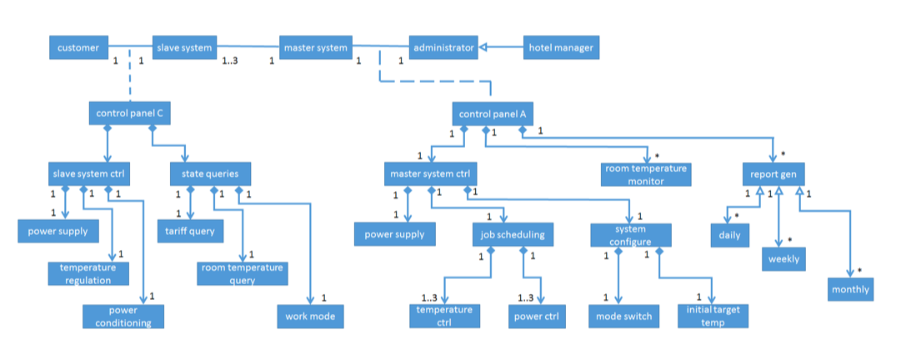

# 6.系统顺序图

## 6.1中央空调系统

### 6.1.1 Mode switch系统顺序图

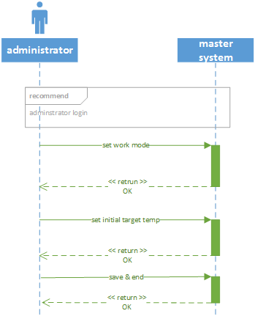

### 6.1.2 Report gen系统顺序图

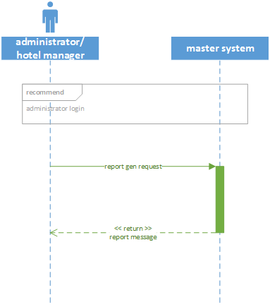

### 6.1.3 Room temperature monitor系统顺序图

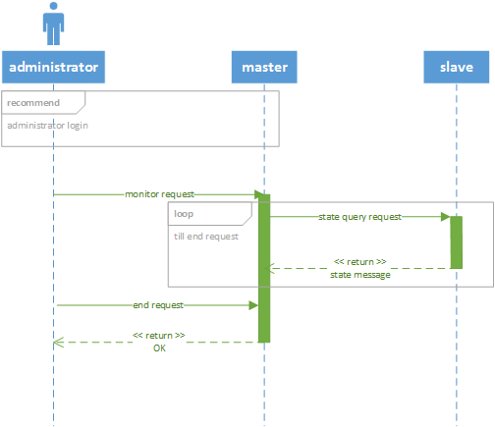

## 6.2 以从控机为设计系统

### 6.2.1 Power supply系统流程图

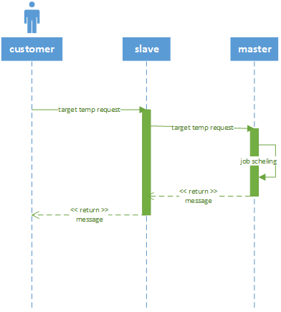

### 6.2.2 Temperature regulation系统流程图

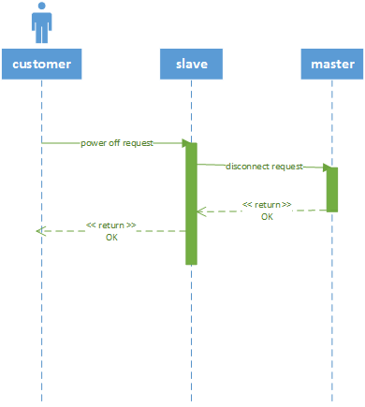

### 6.2.3 Power conditioning系统流程图

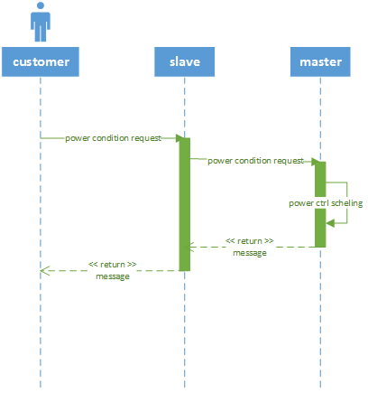

### 6.2.4 Tariff query系统流程图

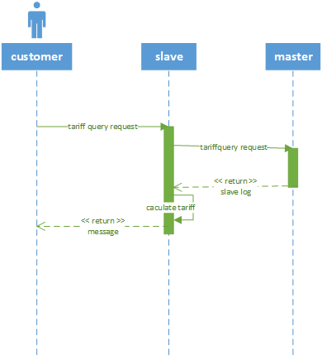

# 7.系统操作契约

## 7.1中央空调系统

**7.1.1中央空调受控开机契约**

契约1

操作： on_master()

交叉引用：用例：开启中央空调

前置条件：中央空调硬件设备完好，没有故障，处于关闭状态，并且连上电源。

后置条件：中央空调启动，提示控制人员输入密码

契约2

操作： get_password()

交叉引用：用例：开启中央空调

前置条件：中央空调被开启

后置条件：控制人员输入密码

契约3

操作： check_password(password)

交叉引用：用例：开启中央空调

前置条件：系统要求输入密码

后置条件：系统验证密码

契约4

操作： return_main_panel()

交叉引用：用例：开启中央空调

前置条件：控制人员正确输入密码

后置条件：系统启动，进入控制界面

**7.1.2 中央空调受控关机契约操作**

契约1

操作： off_master()

交叉引用：用例：关闭中央空调

前置条件：中央空调处于开机状态

后置条件：中央空调向从控机发送关机信息

契约2

操作： send_off_message()

交叉引用：用例：关闭中央空调

前置条件：控制人员关闭中央空调

后置条件：中央空调关闭

**7.1.3 中央空调初始化设置操作契约**

契约1

操作： initialize_model()

系统弹出“初始化工作模式和刷新频率设置”窗口

交叉引用：用例：中央空调模式设选择

前置条件：中央空调成功启动，控制人员密码验证成功

后置条件：实例化“初始工作模式和刷新频率设置”

契约2

操作： set_mode(model)

系统请求控制人员选择初始化模式--“制冷”/“制热”

交叉引用：用例：中央空调模式设选择

前置条件：实例化“初始化工作模式设置”窗口

后置条件：系统向控制人员发送请求消息成功

契约3

操作： set_initial_temp()

系统请求控制人员选择制冷/制热模式

交叉引用：用例：中央空调模式设选择

前置条件：实例化“初始化工作模式设置”窗口

后置条件：初始化模式设置成功，系统保存初始化模式值

契约4

操作： set_power_condition()

系统请求控制人员设置风速

交叉引用：用例：中央空调模式设选择

前置条件：“风速设置”窗口被实例化

后置条件：系统向控制人员发送请求消息成功

契约5

操作： set_frequency(frequency)

系统请求控制人员设置刷新频率

交叉引用：更改主机设置用例

前置条件：实例化“刷新频率设置”窗口

后置条件：刷新频率设置成功，系统记录初始化刷新频率值

契约6

操作： click_confirm(confirm_message)

控制人员点击“确定”完成设置

交叉引用：用例：中央空调模式设选择

前置条件：初始化模式和刷新频率设置成功，系统记录该值成功

后置条件：“初始化工作模式和刷新频率设置”窗口实力被删除

契约7

操作： return_main_panel()

返回主界面

交叉引用：用例：中央空调模式设选择

前置条件：初始化工作模式和刷新频率设置窗口实例被删除

后置条件：主界面窗口被创建

**7.1.4 中央空调接收并显示各房间状态操作契约**

契约1

操作： inquiry_request()

控制人员在主界面点击“查看各个房间温度与目标温度”

交叉引用：用例：房间温度监控

前置条件：系统处于主界面控制状态下

后置条件：控制人员成功发送消息给主机

契约2

操作： inquiry_panel()

主界面上弹出“查看各个房间温度与目标温度”窗口

交叉引用：用例：房间温度监控

前置条件：主机接收到控制人员发送来的消息

后置调剂：“查看各个房间当前温度与目标温度”窗口被创建

契约3

操作： connect()

交叉引用：用例：房间温度监控

前置条件：各从控机已经启动，主机与从控机之间的通信正常

后置条件：主机与多个从控机的连接建立成功

契约4

操作： ack()

连接建立成功，各个从控机向系统返回应答

交叉引用：用例：房间温度监控

前置条件：主机与多个从控机的连接关系建立成功

后置条件：主机接收到从控机的反馈确认消息

契约5

操作： send_message()

各个从控机向系统发送房间当前温度与目标温度

交叉引用：用例：房间温度监控

前置条件：主机与多个从控机的连接关系建立成功

后置条件：主机成功接收并记录下各个从控机发送来的消息

契约6

操作： show()

系统接收数据，显示各个房间当前温度与目标温度

交叉引用：用例：房间温度监控

前置条件：主机成功接收并记录下各个从控机发送来的消息

后置条件：“显示”界面实例被创建

契约7

操作： exit()

控制人员点击“关闭温度查看”窗口

交叉引用：用例：房间温度监控

前置条件：系统处于“温度查看”状态下

后置条件：系统返回主界面

契约8

操作： disconnect()

系统向各个从控机发送断开连接请求

交叉引用：用例：房间温度监控

前置条件：系统处于“温度查看”状态下

后置条件：主机与多个从控机的连接关系删除成功

**7.1.5 中央空调接收风速控制请求操作契约**

契约1

操作： power_condition_request()

中央空调接收到从控机发来的风速调节请求包

交叉引用：用例：接受风速控制请求

前置条件：主机与从控机成功连接

后置条件：中央空调成功接收到从控机发来的风速调节请求包

契约2

操作： power_ctrl_schedule()

交叉引用：用例：接受风速控制请求

前置条件：中央空调接收到风速调节请求

后置条件：中央空调处理风速调节请求

契约3

操作： ack()

中央空调向从控机返回确认信息

交叉引用：用例：接受风速控制请求

前置条件：中央空调处理完了温度调节请求包

后置条件：中央空调向从控机返回确认信息

**7.1.6 中央空调接收温度控制请求操作契约**

契约1

操作： temperature_request()

中央空调接收到从控机发来的温度调节请求包

交叉引用：用例：接受温度控制请求

前置条件：主机与从控机成功连接

后置条件：中央空调成功接收到从控机发来的温度调节请求包

契约2

操作： temp_schedule()

交叉引用：用例：接受温度控制请求

前置条件：中央空调成功接收到从控机发来的温度调节请求包

后置条件：中央空调处理温度调节请求

契约3

操作： ack()

中央空调向从控机返回确认信息

交叉引用：用例：接受温度控制请求

前置条件：中央空调处理完了温度调节请求包

后置条件：中央空调向从控机返回确认信息

**7.1.7 中央空调计费并显示操作契约**

契约1

操作： tariff_request()

交叉引用：用例：查询房间计费

前置条件：控制人员查看计费

后置条件：系统弹出计费窗口，要求控制人员输入选项

生成一个查看计费的实例

契约2

操作： get_slave_log()

交叉引用：用例：查询房间计费

前置条件：系统进入计费窗口

后置条件：控制人员输入选项

契约3

操作： calculate_tariff()

交叉引用：用例：查询房间计费

前置条件：系统要求控制人员输入选项

后置条件：统计计费信息

契约4

操作： output_tariff()

交叉引用：用例：查询房间计费

前置条件：计费窗口开启

后置条件：计费窗口关闭

**7.1.8** **中央空调统计报表并显示操作契约**

契约1

操作： create_report()

交叉引用：用例：统计报表并产生报表

前置条件：系统处于开启状态

后置条件：生成一个创建报表的实例

契约2

操作： calculate_cost()

交叉引用：用例：统计报表并产生报表

前置条件：系统处于开启状态

后置条件：统计前一天的总费用

契约3

操作： send_require(current_temperature,target_temperature,wind)

交叉引用：用例：统计报表并产生报表

前置条件：从控机处于开启状态，从控机有请求

后置条件：系统创建临时文件记录信息，中央空调向房间送风

契约4

操作： create_temp(time，temperature，wind)

交叉引用：用例：统计报表并产生报表

前置条件：从控机有请求

后置条件：无

契约5

操作： stop_require()

交叉引用：用例：统计报表并产生报表

前置条件：房间温度达到目标温度

后置条件：中央空调停止送风，记录时间

契约6

操作： lead_in_sql(temp,time)

交叉引用：用例：统计报表并产生报表

前置条件：从控机停止请求

后置条件：无

契约7

操作： check_report()

交叉引用：用例：统计报表并产生报表

前置条件：系统处于开启状态

后置条件：系统进入查看报表窗口

生成一个查看报表的实例

契约8

操作： get_room()

交叉引用：用例：统计报表并产生报表

前置条件：系统查看报表窗口开启

后置条件：要求控制人员输入要查看报表的房间号

契约9

操作： return_room(room)

交叉引用：用例：统计报表并产生报表

前置条件：系统要求控制人员输入房间号

后置条件：系统要求控制人员输入报表类型

契约10

操作： get_report_type()

交叉引用：用例：统计报表并产生报表

前置条件：控制人员输入房间号

后置条件：要求控制人员输入报表类型

契约11

操作： return_report_type(type)

交叉引用：用例：统计报表并产生报表

前置条件：系统要求控制人员输入要查看的报表类型

后置条件：系统要求控制人员输入日期

契约12

操作： get_date()

交叉引用：用例：统计报表并产生报表

前置条件：控制人员输入报表类型

后置条件：控制人员输入日期

契约13

操作： return_date()

交叉引用：用例：统计报表并产生报表

前置条件：系统要求控制人员输入日期

后置条件：系统调用数据库，返回要查看的报表

契约14

操作： return_report()

交叉引用：用例：统计报表并产生报表

前置条件：控制人员输入日期

后置条件：无

**7.1.9** **中央空调模式选择操作契约**

契约1

操作： set_work()

交叉引用：用例：中央空调模式选择

前置条件：系统处于开启状态

后置条件：系统要求控制人员输入密码

一个更改设置实例被创建

契约2

操作： get_password()

交叉引用：用例：中央空调模式选择

前置条件：控制人员更改设置

后置条件：控制人员输入密码并验证正确性

契约3

操作： check_password(password)

交叉引用：用例：中央空调模式选择

前置条件：系统要求控制人员输入密码

后置条件：进入更改设置界面，要求控制人员选择要更改的设置

契约4

操作： get_setting_type()

交叉引用：用例：中央空调模式选择

前置条件：密码输入正确，系统进入更改设置界面

后置条件：控制人员选择要更改的设置

契约5

操作： return_setting_type (type)

交叉引用：用例：中央空调模式选择

前置条件：系统要求控制人员选择要更改的设置（工作模式，刷新频率）

后置条件：要求控制人员输入更改的数据

契约6

操作： get_new_setting ()

交叉引用：用例：中央空调模式选择

前置条件：控制人员选择要更改的设置（工作模式，刷新频率）

后置条件：控制人员输入更改的数据

契约7

操作： return_new_setting (setting)

交叉引用：用例：中央空调模式选择

前置条件：系统要求控制人员输入更改的数据

后置条件：设置更改

### 7.2从控机系统

**7.2.1****从控机受控开机操作契约**

契约1

操作： Get_Temp(temp)

获取房间温度

交叉引用：用例：开机，显示房间温度

前置条件：用户发出开机请求或获取房间温度请求

后置条件：动态获取房间温度后，改变temp中的值为当前温度

契约2

操作： Display_Temp(temp）

显示房间温度

交叉引用：用例：受控开机，自动开机，显示房间温度

前置条件：get_temp(temp)函数被调用

后置条件：将房间温度显示在从控机显示板上

契约3

操作： Connect()

与主机连接

交叉引用：用例：受控开机，自动开机

前置条件：无

后置条件：1.一个socket实例被创建

2.从控机和主控机可进行通信

契约4

操作： Get_Model(&model)

获取工作模式

交叉引用：用例：受控开机，自动开机

前置条件：从控机与主机已连接

后置条件：获取到当前主机的工作模式

契约5

操作： Display_Model(model)

显示工作模式

交叉引用：用例：受控开机，自动开机

前置条件：无

后置条件：将工作模式显示在从控机显示板上

**7.2.2****从控机受控关机操作契约**

契约1

操作： Disconnect()

中断与主机的连接

交叉引用：受控关机，自动关机

前置条件：用户发出关机请求，或到达一定条件自动关机

后置条件：1.收到最后一次的响应信息

2.与主机的连接中断

契约2

操作： Ack()

发送响应信号给从控机

交叉引用：受控关机，自动关机

前置条件：收到中断通信通知

后置条件：无

契约3

操作： Display_OFF()

显示关机信息

交叉引用：自动关机，受控关机

前置条件：无

后置条件：显示关机信息到从控机显示板上

**7.2.3****从控机自动开机操作契约**

契约1

操作： Current_Temp()

从控机发送房间当前温度

交叉引用：用例：自动开机

前置条件：从控机处于自动关闭状态，温度监控设备正常启动

后置条件：主机接收到房间温度信息

契约2

操作： Check_Temp()

主机判断当前温度是否偏离目标温度1度

交叉引用：用例：自动开机

前置条件：从控机处于自动关闭状态，主机正常接收到房间当前温度信息

后置条件：1.如果未偏离1度，主机无动作

2.如果偏离1度，主机发送自动开机指令

契约3

操作： Auto_On()

主机发送自动开机信号

交叉引用：用例：自动开机

前置条件：从控机处于自动关闭状态

后置条件：从控机自动开机

契约4

操作： Power_On()

从控机自动开机，并向主机发送信号

交叉引用：用例：自动开机

前置条件：从控机正常接收到自动开机指令

后置条件：1.从控机正常开启

2.主机接收到从控机发送的开机信号

**7.2.4****从控机自动关机操作契约**

契约1

操作： Temp_Access()

从控机向主机发送达到目标温度信号

交叉引用：用例：自动关机

前置条件：从控机正常开启

后置条件：主机接收到从控机达到目标温度的信号

契约2

操作： Auto_Off()

主机向从控机发送自动关机指令

交叉引用：用例：自动关机

前置条件：从控机正常开启

后置条件：从控机正常关闭。

契约3

操作： Power_Off()

从控机关机并发送信号

交叉引用：用例：自动关机

前置条件：从控机正常开启

后置条件：1.从控机正常关闭。

2.主机接收到从控机属于“自动关机”的信号。

**7.2.5****从控机获取设置的目标温度操作契约**

契约1

操作： Set_Temp()

设置温度

交叉引用：用例：获取设置的目标温度

前置条件：用户发出设置温度请求

后置条件：无

契约2

操作： Display_Input_Temp()

显示温度输入提示信息

交叉引用：用例：获取设置的目标温度

前置条件：用户发出温度设置请求

后置条件：从控机显示板上显示出提示信息

契约3

操作： Monitor()

交叉引用：用例：获取设置的温度设置

前置条件：用户输入了目标温度

后置条件：1,.创建一个定时器

2.将输入的目标温度暂存在一个临时温度变量中

3.定时器结束后用户未再次调用设置温度请求则关闭定时器，

同时将临时温度保存在目标温度中

**7.2.6****从控机发送温度设定请求操作契约**

契约1

操作： Target_Temp_Request()

发送用户设置的温度

交叉引用：用例：发送温度设定请求

前置条件：用户更新了目标温度

后置条件：1.与主机间建立网络协议

2.主机成功接收到目标温度

契约2

操作： Send_Temp()

从控机自动开机，并向主机发送信号

交叉引用：用例：发送温度设定请求，发送风速设定，发送房间温度和状态

前置条件：调用发送用户设置的温度操作

后置条件：网络协议建立

契约3

操作： Temp_Access()

主机接收到目标温度

交叉引用：用例：发送温度设定请求

前置条件：从控机向主机发送了目标温度，主机正确接收

后置条件：从控机接收到主机发送的返回响应标记

**7.2.7****从控机发送风速设定请求操作契约**

契约1

操作： Target_Power_Condition_Request()

发送用户设置的风速

交叉引用：用例：发送风速设定请求

前置条件：用户更新了风速设定

后置条件：1.与主机间建立网络协议

2.主机成功接收到目标风速

契约2

操作： Send_Power_Condition()

从控机自动开机，并向主机发送信号

交叉引用：用例：发送温度设定请求，发送风速设定，发送房间温度和状态

前置条件：调用发送用户设置的风速操作

后置条件：网络协议建立

契约3

操作： Power_Condition_Access()

主机接收到风速

交叉引用：用例：发送风速设定请求

前置条件：从控机向主机发送了风速设定，主机正确接收

后置条件：从控机接收到主机发送的返回响应标记

**7.2.8****从控机发送房间温度和状态操作契约**

契约1

操作： Send_Update_Temp()

发送更新的房间温度和状态

交叉引用：用例：发送房间的温度和状态

前置条件：用户更新了风速设定

后置条件：1.与主机间建立网络协议

2.主机成功接收到目标风速

契约2

操作： Send()

从控机自动开机，并向主机发送信号

交叉引用：用例：发送温度设定请求，发送风速设定，发送房间温度和状态

前置条件：调用发送房间温度状态操作

后置条件：网络协议建立

契约3

操作： Master_Access()

主机接收到温度和状态信息

交叉引用：用例：发送房间温度和状态

前置条件：从控机向主机发送了温度和状态信息，主机正确接收

后置条件：1.从控机接收到主机发送的返回响应标记

2.主机显示提示：温度和状态信息已更新

**7.2.9****从控机显示房间温度操作契约**

契约1

操作： Display_temp()

显示房间温度请求

交叉引用：用例：显示房间温度

前置条件：用户发出显示房间温度请求

后置条件：系统动态获取房间温度

契约2

操作： Get_temp(temp)

获取房间温度

交叉引用：用例：开机，显示房间温度

前置条件：用户发出开机请求或获取房间温度请求

后置条件：动态获取房间温度后，改变temp中的值为当前温度

契约3

操作： Display_temp(temp)

显示房间温度

交叉引用：用例：受控开机，自动开机，显示房间温度

前置条件：Get_temp(temp)函数被调用

后置条件：1.将房间温度显示在从控机显示板上